EXMO. SR. PRESIDENTE DA CÂMARA MUNICIPAL DE SUMARÉ

Indico ao Exmo. Sr. Prefeito Municipal, a ele solicitando e esse junto ao departamento competente, para que seja realizada, com a **MÁXIMA URGÊNCIA**, **CONSTRUÇÃO DE CANALETA** **no cruzamento da Rua 12 esquina com a Rua 4 – Jardim Viel**,a fim de permitir a correta vazão de água, preservando-se a pavimentação.

Frisa-se que o fluxo de veículos e pedestres é intenso naquele local, e o escoamento de água não ocorre de forma correta formando grande acumulo de água (conforme foto anexa) no local, o que só será amenizado caso existam meios de canalização e escoamento direcionados à captação das águas.

Sala de Sessões, 20 de junho de 2023.

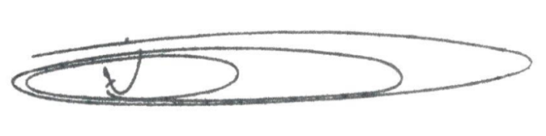

**NEY DO GÁS**

VEREADOR

*(Cidadania)*